framework手册

姓名 | 日期 | 备注
王浩 | 2014-11-17 | 初版
王浩 | 2014-12-08 | 添加多用户分析到系统功能分析
王浩 | 2014-12-09 | 添加Android L调查到其他
王浩 | 2014-12-16 | 新增JNI示例
王浩 | 2014-12-17 | 更新wakelock内容
王浩 | 2014-01-05 | 新增AMS框架解析.xlsx
刘建敏 | 2014-01-27 | 添加常用工具和命令5模拟按键 4）
王浩 | 2014-02-02 | 更新bootchart和MAT
刘建敏 | 2015-03-24 | 添加 八.其他->12.Android 权限与级别
冯玉波 | 2015-04-17 | 更新vold相关文档
周平 | 2015-04-20 | 新增SEAndroid入门
王恭谨 | 2015-04-28 | 添加Android平板化到典型问题分析
周桂花 | 2015-05-08 | 添加ART编译配置
罗海涛 | 2015-05-12 | 添加PackageManagerService启动分析.pptx
刘建敏 | 2015-05-14 | 添加 五->12.makefile
罗桥 | 2015-06-1 | 添加 Android 电源管理框架.ppt
罗桥 | 2015-06-1 | 添加 ActivityManagerService相关流程分析.pdf
叶涵 | 2015-06-1 | 添加AMS Feature开发及Bug调试.pptx
罗朝江 | 2015-06-2 | 添加Android智能指针：RefBase、sp、wp解析
张金华 | 2015-06-2 | 添加JUnit基础及应用
王浩 | 2015-06-9 | 新增Android事件输入系统
王浩 | 2015-06-12 | 更新Android架构图和新增Celery总结
刘建敏 | 2015-06-29 | 添加 应用稳定性增强.docx
罗海涛 | 2015-06-29 | 添加PackageManagerService分析.doc
罗桥 | 2015-06-30 | 添加 Android Vold框架分析.ppt
冯玉波 | 2015-07-29 | 添加AMS之APP启动流程详解.pptx
王浩 | 2015-08-04 | 添加 关于odex化和User版支持root权限
罗桥 | 2015-08-13 | 添加 Android资源管理框架之资源编译和打包过程分析
张金华 | 2015-8-26 | 添加 SysTrace.pptx
于淼 | 2015-8-30 | WindowManagerService窗口添加过程分析.pptx
刘云霞 | 2015-11-24 | Android界面绘制v1.0.docx

一．framework相关知识

framework的范围
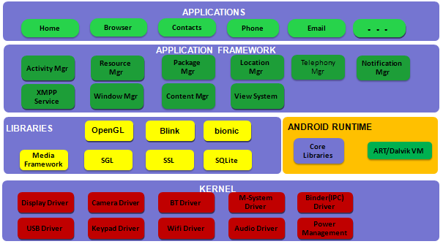
在我们公司framework负责上图中的APPLICATION FRAMEWORK、ANDROID RUNTIME和LIBRARIES三部分。
  - 系统Manager和Service相关内容
  - 系统接口和jni相关内容
  - 系统功能（watchdog、vold、binder等）相关内容
  - 虚拟机dalvik、art
  - 系统so库相关内容
  - CTS、GTS等预分析
  - Monkey预分析
  - 系统稳定性问题（系统ANR、冻屏、重启、蓝屏等）
  - 系统性能问题

framework的基础
语言基础：Java、C++、C
技术基础：进程间通信，多线程，jni，linux相关知识，binder

bug分析思路
- 仔细阅读bug说明，按照手顺去复现bug。
- 判断是否为原生问题，可以在对比机上复现以确定，原生问题有些是可以不解的，可以向pm或者leader咨询下。一些原生问题是可以找到google patch的，可以尝试在google上搜索，或者去google android issue里找。
- 使用工具、命令，添加log等方式去分析问题。
- 提交代码前一定要确认修改范围，做周边测试。
- 提交代码后最好全编，本地编模块并不能保证所有调用到framework的地方都能编译通过，尤其修改了接口参数、接口名、删除接口的时候。

二．常用工具与命令

hierarchyviewer
HierarchyViewer是随AndroidSDK发布的工具，位置在sdk的tools文件夹下，名为hierarchyviewer。它是Android自带的非常有用而且使用简单的工具，能够让我们从可视化的角度直观地获得UI布局设计结构和各种属性的信息，帮助我们优化布局设计。

DDMS
DDMS 的全称是Dalvik Debug Monitor Service，是 Android 开发环境中的Dalvik虚拟机调试监控服务。它为我们提供例如：为测试设备截屏，针对特定的进程查看正在运行的线程以及堆信息、Logcat、广播状态信息、模拟电话呼叫、接收SMS、虚拟地理坐标等等。

添加日志
- Java打印日志
System.out.println();
Log.d(TAG, );
- C++打印日志
ALOGE("Motion event has invalid pointer count %d; value must be between 1 and %d.", pointerCount, MAX_POINTERS);
- 在makefile中输出日志
$(warning xxxxx)或者$(error xxxxx)
输出变量方式为：$(warning $(XXX))
- 很多代码都是有日志开关的，很多系统功能都可以通过打开日志来分析
- Java中日志开关通常为：
static final boolean DEBUG = false;
static final boolean localLOGV = false;
将上述值改为true即可
- C++中日志开关通常为：
#define LOG_NDEBUG 0
将上述值改为1即可
- 如果你想分析Broadcast的分发，可以打开ActivityManagerService.java中的DEBUG_BROADCAST日志。当然，还有其他类似的日志开关在各个系统Service里。

打印堆栈
堆栈有助于我们分析调用关系
- Java堆栈
Throwable t = new Throwable();
t.printStackTrace();
- C++堆栈
#include <utils/CallStack.h>

android::CallStack stack;
stack.update(1, 100);
stack.dump("");

模拟按键
- 使用命令adb shell input keyevent，示例如下：
root@dengpei-pc:~/git# adb shell
shell@android:/ $ input keyevent 4 back键
shell@android:/ $ input keyevent 3 home键
shell@android:/ $ input keyevent 82 menu键
- 有时我们需要模拟按键，此时需要知道每个键对应的keycode。例如Power键keycode=26，Back键keycode=4，Home键code=3，Menu键code=82.这些keycode在KeyEvent.java文件中定义。
- HOME键、MENU键、POWER键、BACK键等都会经由PhoneWindowManager.java处理，有时我们会在PhoneWindowManager.java特定应用对键值的相应。
- adb shell getevent / adb shell sendevent
linux上的硬件会分别对应/dev/input/event*,这里的*一般是0-9的数字，getevent开头那部分已经显示，event2是keypad,event1是touchscreen等。
最下面的0001 008b 00000001分别叫做type,code,value。type 对应 【#define EV_KEY 0x01】,code 对应【#define KEY_MENU 139】(8b == 139),value 1表示按下，0表示松开。那么按键的协议就很清楚了，试着在adb shell里面输入“sendevent /dev/input/event2 0 139 1”和”sendevent /dev/input/event2 0 139 0“后发现menu弹出来了，和按键的效果一样。

adb shell am
使用此命令可以从terminal启动 activity、 services；发送broadcast等。
adb shell am start -n 包名/包名＋类名（-n 类名,-a action,-d date,-m MIME-TYPE,-c category,-e 扩展数据,等）。
例如：adb shell am start -n
com.fujitsu.mobile_phone.camera/com.android.camera.CameraLauncher
adb shell am broadcast -a android.intent.action.BATTERY_CHANGED --ei "level" 3 --ei "scale" 100

adb shell pm
使用此命令可以查手机里有多少个包，安装/卸载包等，我们主要使用adb shell pm path，通过该命令来定位apk名称。例如：
adb shell pm path com.android.launcher
package:/system/priv-app/Launcher2.apk

adb shell dumpsys
该命令用于打印出当前系统信息，默认打印出设备中所有service的信息，可以在命令后面加指定的service name。
可跟下面这些参数：
SurfaceFlinger, accessibility, account, activity, alarm, appwidget, audio, backup, battery, batteryinfo, bluetooth, bluetooth_a2dp, clipboard, connectivity, content, cpuinfo, device_policy, devicestoragemonitor, diskstats, dropbox, entropy, hardware, hdmi, input_method, iphonesubinfo, isms, location, media.audio_flinger, media.audio_policy, media.camera, media.player, meminfo, mount, netstat, network_management, notification, package, permission, phone, power, search, sensor, simphonebook, statusbar, telephony.registry, throttle, uimode, usagestats, vibrator, wallpaper, wifi, window

关于wakelock
系统不睡眠时通过如下命令查看Wake Lock：
adb shell dumpsys power；
打印出来的就是当前电源状态信息，也可以adb shell进去，cd /sys/power/,
cat wake_lock;如cat wake_lock后打印出结果为powerservice，即存在一个powerservice wakelock，手动清除当前wakelock使用echo wakelockname > wake_unlock，即将存在的wakelock写进wake_unlock,如echo powerservice > wake_unlock。
还有一个命令：cat /proc/wakelocks，相关字段含义如下：
count: wakelock被激活次数。如果该数值比较大，说明它处理了大量的事件，而该数值比较小则表示，花了很长的时间来处理这些事件，或wakelock没有正确释放。
expire_count：超时的wakelock次数。
active_since：当前状态下，仍持有锁的wakelock，
total_time：wakelock 锁持有的总时间，该时间最重要。
sleep_time：wakelock 在系统休眠的时候锁持有的时间
max_time：wakelock单次花费最多的时间。
last_change:最后记录的时间。
英文如下：
count：tells you how many times the wakelock was activated. If a
wakelock prevented suspend for a long time a large count tells you it
handled a lot of events while a small count tells you it took a long
time to process the events, or the wakelock was not released properly.

expire_count: tells you how many times the timeout expired. For the
input event wakelock in the android kernel (which has a timeout) an
expire count that matches the count tells you that someone opened an
input device but is not reading from it (this has happened several
times).

wake_count: tells you that this is the first wakelock that was
acquired in the resume path. This is currently less useful than I
would like on the Nexus One since it is usually "SMD_RPCCALL" which
does not tell me a lot.

active_since: tells you how long a a still active wakelock has been
active. If someone activated a wakelock and never released it, it will
be obvious here.

total_time: total time the wake lock has been active. This one should
be obvious.

sleep_time: total time the wake lock has been active when the screen was off.

max_time: longest time the wakelock was active uninterrupted. This
used less often, but the battery on a device was draining fast, but
the problem went away before looking at the stats this will show if a
wakelock was active for a long time.

arm-eabi-addr2line
墓碑发生时会有一个堆栈，使用该命令可以把堆栈翻译成代码
位置：prebuilt/linux-x86/toolchain/arm-eabi-4.3.1/bin/
介绍：将地址转为代码行号，可用于查看so文件的执行行号
示例：prebuilt/linux-x86/toolchain/arm-eabi-4.3.1/bin/arm-eabi-addr2line -e
out/target/product/hsdroid/symbols/system/lib/libaudio.so 00008c30

/proc/meminfo
介绍：adb shell cat /proc/meminfo可以动态查看系统内存相关的信息

反编译apk
http://blog.csdn.net/vipzjyno1/article/details/21039349

fastboot
adb reboot bootloader
su root
fastboot flash system system.img
fastboot reboot
文档：fastboot相关.docx

bootchart
bootchart是一个用于linux启动过程性能分析的开源软件工具，在系统启动过程自动收集CPU占用率、进程等信息，并以图形方式显示分析结果，可用作指导优化系统启动过程。
- 电脑安装bootchart：
sudo apt-get install bootchart
- 编译android中的bootchart(缺省不被编译) ，生成支持bootchart的boot.img：
export INIT_BOOTCHART=true
make boot.img
- 烧写boot.img到手机
adb reboot bootloader
fastboot flash boot boot.img
fastboot reboot
- 设定bootchart：
adb shell 'echo 120 > /data/bootchart-start' // 120指的是监控开机120秒,可以根据情况进行调整
- 重启手机:
adb reboot
如果需要停止收集信息，可以使用adb shell 'echo 1 > /data/bootchart-stop'。
重启后init运行时会自动创建文件夹/data/bootchart/，并在其中保存采样数据，采样数据由5个文件组成：header、kernel_pacct、proc_diskstats.log、proc_ps.log、proc_stat.log。
需要注意，在手机上运行bootchart采样完成后若不再使用bootchart则需手工删除文件/data/bootchart-start，否则手机每次重启时都会运行bootchart。
- 生成bootchat.tgz
将上面的5个文件pull出来，在pull出来的目录下，使用：
tar -czf bootchat.tgz *
- 生成bootchart.png图表
在Ubuntu下，使用bootchart bootchart.tgz，生成bootchart.png图表。
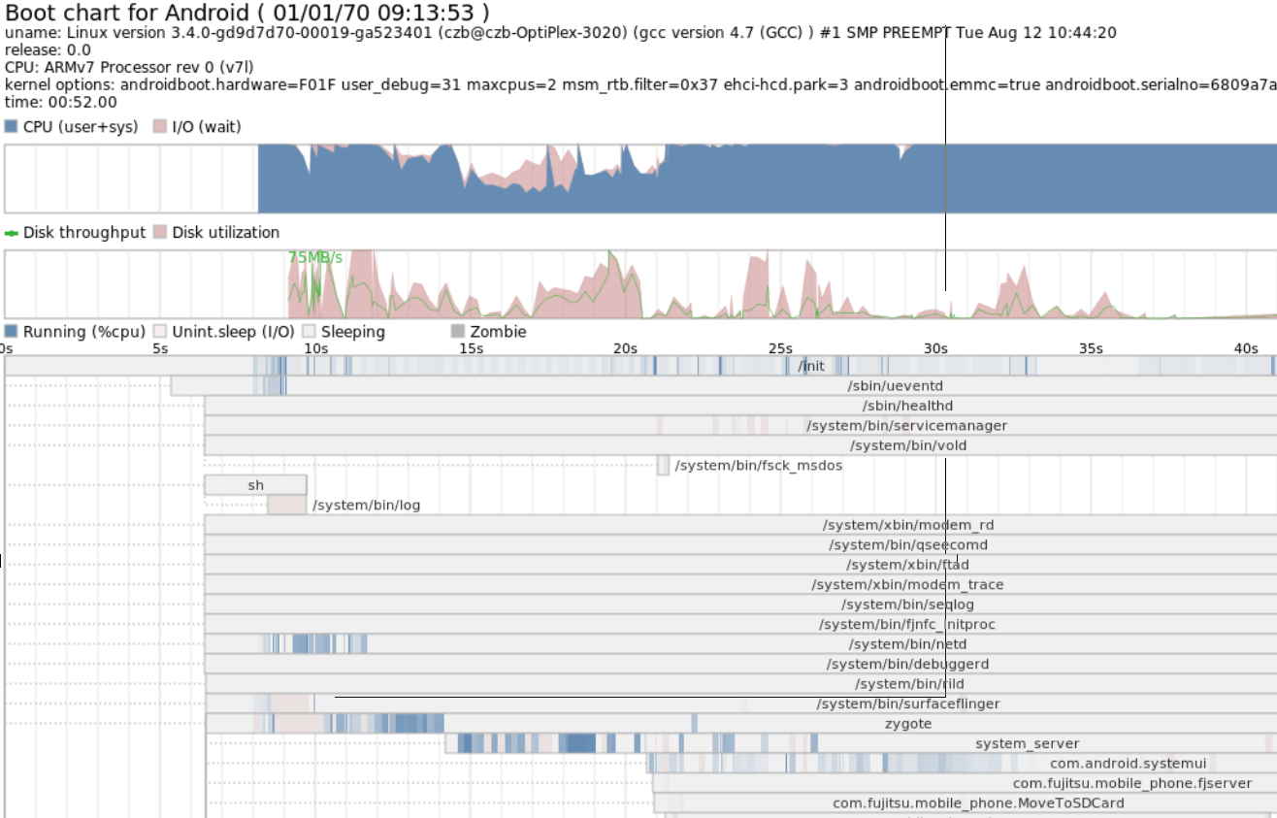
文档：可视化开机性能分析工具的使用方法.ppt; Android开机启动及耗时研究.ppt

MAT
内存分析工具，分析性能问题时常常用到。
安装Eclipse MAT插件：
打开Eclipse－>help->add->输入如下值：
http://archive.eclipse.org/mat/1.2/update-site
安装完MAT客户端或插件后，点击Eclipse帮助->帮助内容菜单，会在浏览器中显示帮助页面，在左侧列表中找到Memory Analyzer”，里面会有关于MAT的详细介绍，如下图所示。
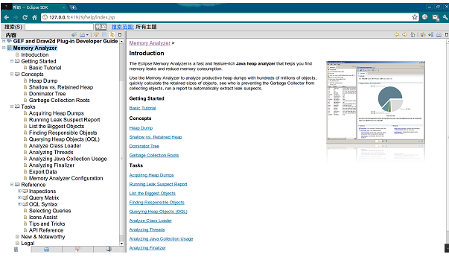
切换到DDMS，选择需要分析的进程，点击update heap，再点击dump hprof file就会保存内存分析文件，MAT 安装没问题应该会自动打开内存分析。
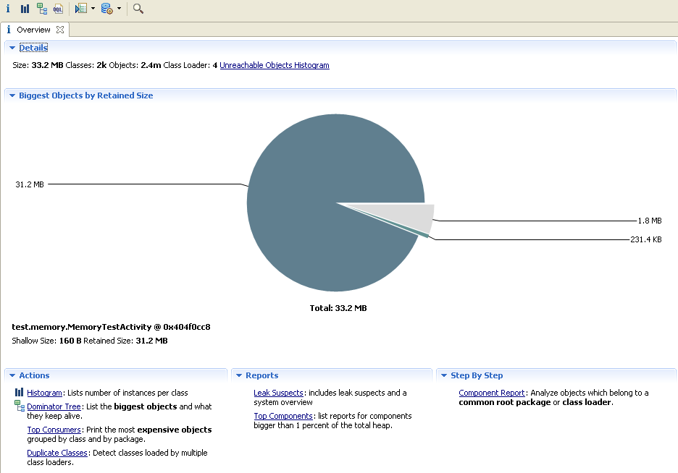
更详细的可以参考下面的网址：

SysTrace
性能分析工具，分析界面卡顿问题很好定位
采集数据如下所示：
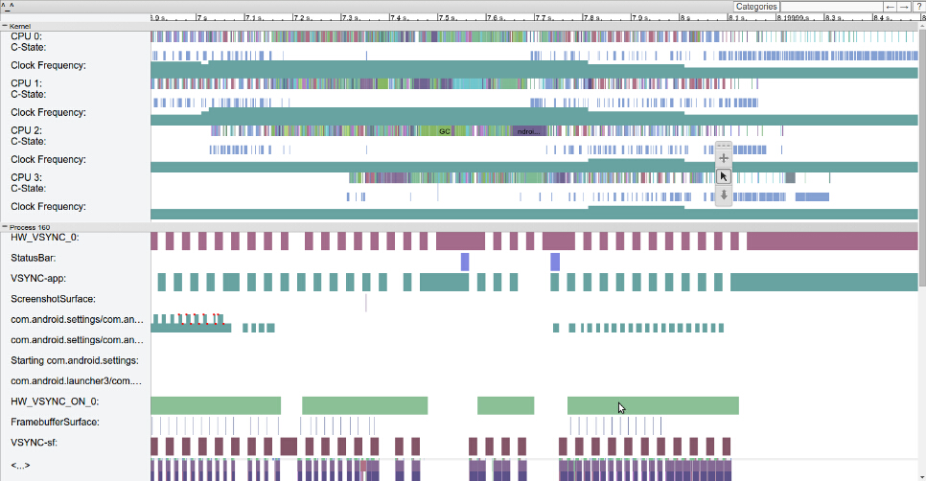
具体介绍和用法请参照：sysTrace.pptx

三．常见问题分析

ANR
文档：ANR.pdf ；ANR异常及traces信息解析.pdf
具体请参考上面列举的文档，这里主要说下framework的ANR该如何处理：
- 如果systemserver发生anr，需要判断是否为负载过高，负载过高的话是无法处理的。如果systemserver没有发生死锁，线程又特别多（我见过最多的有80多个线程），基本上就是系统负载太高了，具体还需要进一步分析上下文日志。
- 通过lock by关键字和pid去定位锁相关的问题。

tombstone
发生tombstone时需要logcat和/data/tombstones/下的日志。当拿到一个tombstone问题时，先不要着急用arm- eabi-addr2line去反编译，大部分tombstone发生的原因不在报错堆栈的地方，一味去研究堆栈会增加工作难度，要先分析日志上下文，从上下文去查找可以内容。

CTS
文档：android-cts-manual-r6.pdf
CTS的bug很多是与环境和测试手顺相关，发生问题时最好先上网搜索下，不要直接查代码，更不要修改cts的测试代码。

Monkey
运行monkey：
adb shell
mkdir /mnt/sdcard/log/

monkey -v -v --monitor-native-crashes --ignore-security-exceptions --kill-process-after-error --pct-trackball 0 --pct-nav 0 --pct-anyevent 0 --pct-appswitch 0 --pct-flip 0 --pct-majornav 10 --pct-touch 44 --pct-motion 30 --throttle 150 6000000 > /mnt/sdcard/log/monkey_test.txt & logcat -v time > /mnt/sdcard/log/logcat.txt

com.android.settings为模块名，各应用请自行修改

monkey后取日志分析:
adb pull /mnt/sdcard/log/monkey_test.txt
adb shell rm /mnt/sdcard/log/monkey_test.txt
adb pull /mnt/sdcard/log/logcat.txt
adb shell rm /mnt/sdcard/log/logcat.txt

如果有sd卡，请把/mnt/sdcard改为sd卡路径，PA25为/storage/sdcard0,PB25为/storage/sdcard1
Monkey发生问题后，从monkey_test.txt中可以看到，monkey的测试步骤，启动了什么activity，发送了什么事件等。分析logcat.txt要结合monkey_test.txt一起看。

Binder
首先要明确binder是没有问题的，发生问题肯定是服务端或者测试端，不要花精力去研究binder的代码，虽然报错是在binder的代码里。要分析上下文日志，通过pid等去判断是那个进程、那个线程发生了问题。目前遇到的是2种问题：
- Binder数据过大。Binder是有数据限制的，数据过大通常是客户端发送大数据或连接没有释放引起，但报错会在服务端，需要通过代码去分析。
- 其它Crash，找不到类或方法等。此类问题日志中也比较明显，从日志的上下文可以看出不少信息。

Reset
文档：Reset类型问题总结.pdf
- Reset问题日志一定要全，最好能知道发生reset的大概时间点
- Reset问题80%都是bsp那边的，但framework会先处理
- 拿到问题时要定位到，要尝试搜索下面的关键字：FATAL EXCEPTION、tombstones、watchdog、kernel panic、anr、crash。
如果搜索不到上面的内容，从日志也看不出异常，就转bsp分析。

四．系统manager和service分析

活动管理器（ActivityManager）
管理应用程序生命周期，提供通用的导航回退功能。
文档：ActivityManager分析.pptx；AMS框架及Activity管理.pptx；AMS框架解析.xlsx；ActivityManagerService相关流程分析.pdf；AMS Feature开发及Bug调试.pptx; AMS之APP启动流程详解.pptx

页面管理器（WindowManager）
管理页面Layout。
文档：深入理解WindowManagerService-3-12-6.pdf;
Android 之WindowManager布局.docx；WindowManagerService窗口添加过程分析.pptx

应用管理（PackageManager）
管理应用安装，卸载等。
文档：PackageManager启动分析.doc；PackageManagerService启动分析.pptx；PackageManagerService分析.doc

电源管理（PowerManager）
文档：Android 电源管理框架.ppt

五．系统功能分析

Vold、sdcard
文档：vold工作流程及sd卡挂载流程分析.docx; Android Vold框架分析.ppt

View
文档：View基础知识.pdf；Android界面绘制v1.0.docx

Watchdog
主要作用
1).接收系统内部reboot请求，重启系统（调用PowerManager的方法）。
2).监护SystemServer进程，防止系统死锁（确保系统服务发生死锁之后，退出SystemServer进程，让init进程重启SystemServer，使系统回到可用状态）。

Binder
Android系统Binder机制中的四个组件Client、Server、Service Manager和Binder驱动程序的关系如下图所示：
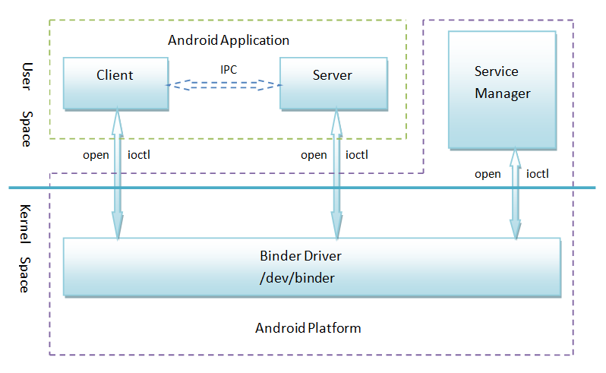
- Client、Server和Service Manager实现在用户空间中，Binder驱动程序实现在内核空间中
- Binder驱动程序和Service Manager在Android平台中已经实现，开发者只需要在用户空间实现自己的Client和Server
- Binder驱动程序提供设备文件/dev/binder与用户空间交互，Client、Server和Service Manager通过open和ioctl文件操作函数与Binder驱动程序进行通信
- Client和Server之间的进程间通信通过Binder驱动程序间接实现
- Service Manager是一个守护进程，用来管理Server，并向Client提供查询Server接口的能力

消息处理机制
文档：Android消息处理机制源码分析.doc

Surface
文档：surfaceflinger.pdf；Activity创建surface.doc；surface.doc；SurfaceFlinger.doc

StatusBar
文档：StatusBar分析.pdf

Sensor
文档：Sensor总结.ppt

关于广播
发送广播到接受广播的过程大概是这样的：
1）. 调用sendBroadcast(intent)的时候intent实际上被发到ActivityManagerService，receiver实际上也是注册到ActivityManagerService的。
2）. ActivityManagerService寻找可以处理该intent的应用程序（可能不止一个），然后逐个对它们做如下操作：
  - 如果该应用程序还没有启动则启动它
  - 将intent发送给应用程序，并启动一个10秒超时定时器
3. 应用程序在收到广播intent后做如下动作：
  - 创建能处理该广播的Receiver对象（局部变量）
  - 调用receiver.onReceive(intent)
  - 当onReceive()返回后通知ActivityManagerService对该广播的处理已经完成
  - 如果onReceive()耗时过长，那么ActivityManagerService里的超时定时器会被触发，后果是弹出ANR对话框，提示用户有应用程序长时间无响应，询问是中止它还是继续等待。
3）.隐含的意思是：
  - 应用程序实际上每次都创建一个新的Receiver对象处理广播消息
  - 由于receiver是局部变量，在onReceive()调用返回后它的生命周期实际上就结束了，也就是说之后receiver指向的对象随时可能会被GC(垃圾回收器)回收。
由此可见一个Receiver对象不能一直存在，在onReceive()里也不能执行长时间的同步处理，因此建议你做个Service在后台跑，onReceive()只是负责接收广播并转发给Service。

多用户
文档：Android4.2多用户系统分析.docx

SEAndroid
文档：SEAndroid入门.doc

Makefile
文档：Understand Android Build System.docx

Android智能指针：RefBase、sp、wp解析
文档：Android基础：RefBase sp wp解析.docx；Android基础：RefBase sp wp解析.pptx；SmartPointer.zip

Android事件输入系统
文档：Android事件输入系统.pdf

六．项目总结

OSV
文档：OSV常见问题总结.docx

Celery
FW在把手机的代码适配到平板上时遇到了如下问题：
- 应用图片编译目录配置，需修改对应产品的PRODUCT_AAPT_CONFIG参数
- 应用图片读取配置，需调节density的值
- 部分布局例如SystemUI和Setting的布局需要重新适配

七．典型问题分析

添加系统Service和Manager

JNI示例
文档：JNI目录

回调示例
文档：JNI机制

系统启动
文档：Android开机启动及耗时研究.ppt；Android启动过程简介.pdf; Android启动流程分析.pdf

关机流程
文档：关机流程.pdf

横竖屏切换

系统内存管理
文档：系统内存管理.pptx

稳定性问题
文档：ANR.pdf；OOM.pdf；稳定性问题总结.pdf；应用稳定性增强.docx

Android平板化
文档：Android平板化.ppt

关于odex化
odex，是由apk中的classes.dex生成的，odex化即是把classes.dex提取出来做预编译处理将其优化生成一个odex文件单独存放。odex文件小于dex文件，运行时占用更少的内存。如果没有odex化，app运行时，系统会从apk中提取classes.dex做编译处理然后运行。

Android 5.0开始默认使用ART，ART加载OTA文件运行，相比做过odex化，没有odex化的dex转换成OTA文件要花更多时间，通常是2-3倍，所以odex化会加快开机速度。odex化后，OTA文件的大小远大于未odex化时OTA文件的大小，相当于提前做了很多处理，所以odex化会加快apk运行速度。

通过在mk中添加WITH_DEXPREOPT := true/false选项来控制odex化是否打开。
User版是默认打开odex的。

User版支持root权限
adb 的root 权限是在system/core/adb/adb.c 中控制的，主要根据ro.secure 以及 ro.debuggable 等系统属性来控制。默认即当ro.secure 为0 时，表示开启root 权限，为1时会再根据ro.debuggable 等选项来确认是否开启root 权限。有两种修改的方式以开启User的root权限:
第一种方法. 修改系统属性ro.secure，让ro.secure=0。
  - 修改build/core/main.mk
ifneq (,$(user_variant))
# Target is secure in user builds.
ADDITIONAL_DEFAULT_PROPERTIES += ro.secure=1
将ADDITIONAL_DEFAULT_PROPERTIES += ro.secure=1
改成 ADDITIONAL_DEFAULT_PROPERTIES += ro.secure=0
(2)在android JB 版本(4.1) 以后，google 从编译上直接去除了adbd 的user 版本root 权限，为此还要修改system/core/adb/Android.mk 中的编译选项ALLOW_ADBD_ROOT, 如果没有打开这个选项，那么adb.c 中将不会根据ro.secure 去选择root，会直接返回shell 权限。因此需要修改Android.mk 中的第126行：
ifneq (,$(filter userdebug eng,$(TARGET_BUILD_VARIANT)))
===>
ifneq (,$(filter userdebug user eng,$(TARGET_BUILD_VARIANT)))
第二种方法. 修改adb.c 中开启root 权限的判断逻辑。这里针对4.1 以后版本和4.1以前版本有所区别。
(1).如果是JB 4.1 以后版本，直接修改函数should_drop_privileges() 函数, 清空这个函数，直接返回 0 ，返回0 即开启root 权限。
(2).如果是JB 4.1 以前版本，直接修改函数adb_main函数，在
/* don't listen on a port (default 5037) if running in secure mode */
/* don't run as root if we are running in secure mode */
if (secure) {
struct __user_cap_header_struct header;
struct __user_cap_data_struct cap; if (prctl(PR_SET_KEEPCAPS, 1, 0, 0, 0) != 0) {
exit(1);
}
在这段代码前加一行: secure = 0; //mtk71029 add for root forever. /* don't listen on a port (default 5037) if running in secure mode */
/* don't run as root if we are running in secure mode */
if (secure) {
struct __user_cap_header_struct header;
struct __user_cap_data_struct cap; if (prctl(PR_SET_KEEPCAPS, 1, 0, 0, 0) != 0) {
exit(1);
}
修改后编译boot.img，通过fastboot命令刷boot.img即可生效。

feature实现

Sprint兼容性测试框架slate的实现
文档：Sprint兼容性测试框架slate的实现.pptx

近接sensor替代方案
文档：近接sensor替代方案.pptx

多窗口multiwindow实现
文档：multiwindow.doc
Apk参考代码：SplitLauncher.zip

EditText改善（文字入力）
功能描述：长按输入的文字进入选择模式后对选择的文字进行复制、剪切操作。
文档：文字编辑的改善.pdf

LED点灯
文档：LED点灯知识总结.pdf

八．其他

关于各Manager的Service
在各Manager的Service中不能启动Activity，但可以发Broadcast。主要通过Service自身的mContext变量来发Broadcast，例如在ActivityManager中：
Intent intent = new Intent(Intent.ACTION_FM);
intent.putExtra("state", 0);
intent.putExtra("speaker", 0);
mContext.getSystemService(Context.AUDIO_SERVICE);
mContext.sendBroadcast(intent);

设置全屏
//设置无标题
requestWindowFeature(Window.FEATURE_NO_TITLE);
//设置全屏
getWindow().setFlags(WindowManager.LayoutParams.FLAG_FULLSCREEN,
WindowManager.LayoutParams.FLAG_FULLSCREEN);

屏蔽Home键
屏蔽Back键比较容易，在onKeyDown方法中判断keyCode == KeyEvent.KEYCODE_BACK即可。
android本身对Home键和Power键在PhoneWindowManager中做了处理，不会返回到上层应用，Activity中如要屏蔽Home键需按如下实现：
public void onAttachedToWindow() {
this.getWindow().setType(WindowManager.LayoutParams.TYPE_KEYGUARD);
super.onAttachedToWindow();
}
Dialog中屏蔽Home键需按如下实现：
dialog.getWindow().setType(WindowManager.LayoutParams.TYPE_KEYGUARD_DIALOG); 上述方法需要在show()后调用。

关于dpi
Dpi是指一英寸的像素数量，这个值是设备自己决定的，是写死的。
dpi的值是从frameworks/base/core/java/android/util/DisplayMetrics.java的getDeviceDensity方法获取的，具体为：qemu.sf.lcd_density(模拟器)ro.sf.lcd_density(手机)。

关于asec
asec 目录是从SD卡分出来的存放安装在SD卡上的应用apk的目录。.android_secure这个文件夹，打开ES文件浏览器隐藏文件查看功能，从手机上看到此文件夹为空，其实是特别处理的，其中含apk的内容挂载到了/mnt/asec目录下，你可以在此找到现成的apk文件，这个目录是SD卡中的内容，不过不是挂载在/sdcard目录下，而是单独挂载了一个目录，就像是给SD卡分区一样，同样都是SD卡的不同分区，所以不要认为/mnt/sdcard目录是SD卡的真身，其实它只不过是SD卡的一个分区，而/mnt/asec是另外的分区，它们都是SD卡的一部分。
如果你直接用电脑查看你的SD卡，就会看到SD卡中文件夹.android_secure里面不是非空的，其中都是asec文件，就是你安装在SD卡中的应用游戏，但在PC上你是无法看到apk文件的。所以说安装在SD卡中滴应用，绝对不会占内存。
之前遇到过这样一个问题，sdcard加载后，asec目录并没有生成，从vold加日志一步步调试后发现，是因为fstab.qcom中少配置了一个参数noemulatedsd。
/devices/msm_sdcc.2/mmc_host auto vfat defaults voldmanaged=sdcard0:auto,noemulatedsd

GMS集成
文档：GMS_Integrate.ppt

Android系统进程
文档：Android系统进程.doc

Android系统属性
文档：Android系统属性.doc

关于Service
文档：Service.doc

查看原生代码
http://androidxref.com/

Android L调查
文档：Android L

Android 权限与级别
1)某一应用是否能调用添加了特定权限的某API,是由以下因素确定的:
*应用必需申明使用这个权限，没有权限的申明，即使是System级别应用也无法访问;
*根据权限级别决定应用是否可以访问;
2)权限级别
"signature|system|development"
"signature|system"
"signature"
"dangerous"
"normal"
以上级别依次降低。
normal 在拥有权限时，不需要用户确认可以访问;
dangerous 在拥有权限时，使用需要用户确认;；
signature 在拥有权限时，权限定义应用与请求应用signature一致可以访问，不需要用户确认;
signature|system 在拥有权限的同时还必须满足signature一致或System级别APK才可以访问;
- 在系统目录下，则属于系统级别应用;

JUnit
文档：JUnit基础及应用.ppt

Android 资源管理
文档：Android资源管理框架之资源编译和打包过程分析.ppt

